2012—2013学年度第一学期检测
高二化学（选修）试卷
考试时间:60mins（12月28日9:30—10:30）
—、单项选择题：本大题共10小题，每小题2分，共20分。
1、某同学写出的下列烷烃的名称中，不正确的是（ ）
A、2，3—二甲基丁烷 B、2，2—二甲基丁烷
C、3—甲基—2—乙基戊烷 D、2，2，3，3—四甲基丁烷
2、丙烷的二氯代物有四种同分异构体，则其六氯代物的同分异构体数目有（ ）
A、2种 B、3种 C、4种 D、5种
3、分子式为C₅H₇Br 的有机物，不可能是（ ）
A、只含有1个双键的直链有机物 B、含有2个双键的直链有机物
C、含有1个双键的环状有机物 D、含有1个叁键的直链有机物
4、下列各组物质中，一定互为同系物的是（ ）
A、乙烷和己烷 B、CH₃COOH、C₃H₆O₂
C、 和 D、HCHO、CH₃COOH
5、只需用一种试剂即可将酒精、苯酚溶液、四氯化碳、己烯、甲苯五种无色液体区分开来，该试剂是（ ）
A．FeCl₃溶液 B．溴水 C．KMnO₄溶液 D．金属钠
6、燃烧等物质的量的下列各组物质，产生二氧化碳的质量不相同，但产生水的质量相同的是（ ）
A、丙烷和丁烯 B、丁烷和丁烯 C、丙烯和丁烷 D、丁烷和2－甲基丙烯
7、能够说明苯分子中碳原子间不存在一般的单键和双键，而存在完全相同的碳碳键的事实是
A、甲苯不存在同分异构体 B、邻二甲苯不存在同分异构体
C、间二甲苯不存在同分异构体 D、对二甲苯不存在同分异构体
8、某有机物其结构简式如右图关于该有机物，下列叙述不正确的是 （ ）
A、能与NaOH的醇溶液共热发生消去反应
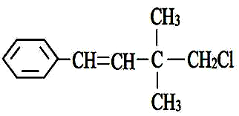
B、能使溴水褪色
C、一定条件下，能发生加聚反应
D、一定条件下，能发生取代反应
9、下列有机反应中，反应类型相同的是
①CH₃CH＝CH₂＋Br₂CH₃CHBrCH₂Br
②CH₃CH₂OHCH₂＝CH₂＋H₂O
③CH₃COOH＋CH₃CH₂OHCH₃COOCH₂CH₃＋H₂O
④C₆H₆＋HNO₃C₆H₅NO₂＋H₂O
A、①② B、③④ C、①③ D、②④
10、将铜丝灼烧变黑后立即放入下列物质中，充分反应后，铜丝变红且反应后铜丝质量保持不变。该物质是
A、稀H₂SO₄ B、FeCl₃溶液 C、C₂H₅OH D、CH₃COOH
二、不定项选择题：本大题共5小题，每小题4分，共20分。在每小题给出的四个选项中，有一个或两个选项符合题目要求，全部选对得4分，只选1个且正确的得2分，有选错的得0分。
11、下列化合物中，核磁共振氢谱只出现三组峰且峰面积之比为3:2:2的是
A、 B、
C、 D、
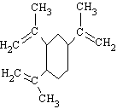
12、榄香烯是一种新型的抗癌药，它的结构简式如下图，有关说法正确的是
A、榄香烯的分子式为C₁₅H₂₀ B、榄香烯属于芳香烃
C、1 mol 榄香烯最多能和3 mol H₂发生加成反应
D、榄香烯能使酸性高锰酸钾溶液和溴的四氯化碳溶液褪色
13、下列有机物其一氯代物只有一种的是（ ）
A、CH₃CH₃ Ｂ、CH₃CH₂CH₂CH₃ C、(CH₃)₂CHCH₂CH₃ Ｄ、 C(CH₃)₄
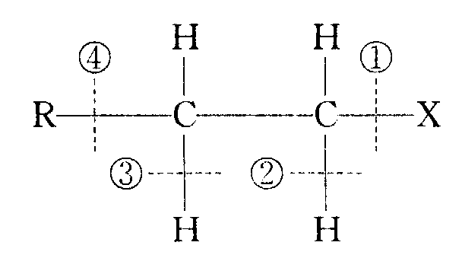
14、卤代烃RCH₂CH₂X的化学键如右图，则下列说法中正确的是
A、当卤代烃发生水解反应时，被破坏的键是①和④
B、当卤代烃发生水解反应时，被破坏的键是①
C、当卤代烃发生消去反应时，被破坏的键是①和③
D、当卤代烃发生消去反应时，被破坏的键是①和②
15、描述CH₃-CH=CH-C≡C-CH₃分子结构的下列叙述中不正确的是（ ）
A、6个碳原子有可能都在一条直线上B、6个碳原子不可能都在一条直线上
C、6个碳原子有可能都在同一平面上D、分子中最多有10个原子在同一平面上
第Ⅱ卷 非选择题(共60分)
16、（8分）有下列反应：①由乙烯制乙醇，②甲烷在空气中燃烧，③由乙炔制氯乙烯，④丙烯使溴水褪色，⑤苯与浓硝酸、浓硫酸的混合酸反应，⑥用丙烯制聚丙烯
其中属于取代反应的是（填序号，下同） ，属于氧化反应的是 ，
属于加成反应的是 ; 属于加聚反应的是 。
17、（9分）写出以下反应方程式：
溴乙烷与NaOH的水溶液共热
乙醛与新制银氨溶液Ag(NH₃)OH的反应
苯酚与溴水的反应
18、（14分）根据下面的反应路线及所给信息填空
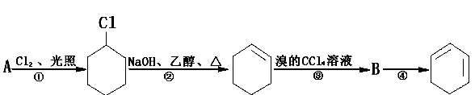
（1）A的结构简式是 ，名称是 。
（2）①的反应类型 ，③的反应类型 。
（3）反应②的化学方程式
（4）下列有关有机物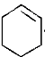具有的性质叙述正确的是（ ）
A、不能使酸性高锰酸钾溶液褪色 B、易溶于水
C、1mol该有机物最多与1molH₂发生加成反应 D、能使溴水褪色
19、（15分）实验室制乙烯，常常因为温度过高而使乙醇与浓硫酸反应生成少量的二氧化碳，有人设计下列实验以确认上述混合气体中有乙烯和二氧化硫。
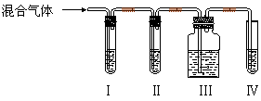
(1)写出实验室制取乙烯的化学方程式
(2)Ⅰ、Ⅱ、Ⅲ、Ⅳ装置中可盛放的试剂是：(将下列有关试剂的序号填入空格内)
Ⅰ： 、Ⅱ： 、Ⅲ： 、Ⅳ： 。
A、品红溶液 B、NaOH溶液 C、浓硫酸 D、溴水
(3)能说明二氧硫存在的现象是
(4)使用装置（Ⅱ）的目的是 (5)使用装置（Ⅲ）的目的是
(6)确证含乙烯的现象是
20、（14分）有A、B、C、D、E 5种烃，各取0.01 mol充分燃烧后，B、C、E所产生的二氧化碳均为448 mL（标准状况）； A或D燃烧所得的二氧化碳都是前者的3倍。在镍催化剂的作用下，A、B、C都能和氢气发生加成反应，其中A 可以转化为D，B可以转变为C或E，C可以转变为E；B或C都能使高锰酸钾酸性溶液褪色，而A、D、E无此性质；在铁屑存在时A与溴发生取代反应。
写出烃的结构简式：B是 ，C是 ，D是 ，E是 。
写出A与溴反应方程式________________________________________________。

